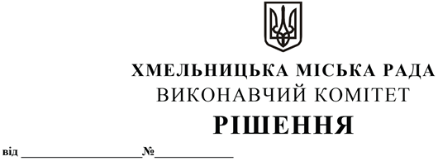

Про демонтаж вивісок, інформація на яких здійснюється російською мовою

У зв’язку з порушенням вимог Правил розміщення вивісок у місті Хмельницькому, затверджених рішенням виконавчого комітету Хмельницької міської ради від 14.05.2020 № 402 «Про внесення змін в рішення виконавчого комітету Хмельницької міської ради від 25.01.2018 № 59 «Про затвердження Правил розміщення вивісок у місті Хмельницькому», керуючись Законом України «Про місцеве самоврядування в Україні», Типовими правилами розміщення зовнішньої реклами, затвердженими постановою Кабінету Міністрів України від 29.12.2003 № 2067, Правилами благоустрою території міста Хмельницького, затвердженими рішенням тридцять п’ятої сесії Хмельницької міської ради від 11.12.2019 № 50 (п. 6.2), виконавчий комітет міської ради

В И Р І Ш И В:

1. Провести демонтаж вивісок, інформація на яких здійснюється російською мовою, за наступними адресами:
- прс. Миру, 99/101 («МОЙ ДОМ»);
- вул. Тернопільська, 19 («БУшечка»);
- вул. Інститутська, 14 («Вот блін»);
- вул. П. Мирного, 14/3-в («Poigraika»);
- вул. П. Мирного, 27/3 («Горящие туры»);
- прс. Миру, 76 («Сундучок»).
2. Доручити управлінню комунальної інфраструктури спільно з комунальним підприємством «Хмельницькбудзамовник» провести демонтаж вивісок та забезпечити їх зберігання.
3. Рекомендувати Хмельницькому районному управлінню поліції Головного управління Національної поліції у Хмельницькій області забезпечити дотримання громадського порядку під час демонтажу вивісок.
4. Контроль за виконанням рішення покласти на заступника міського голови М. Ваврищука.

Міський голова О. СИМЧИШИН

